 | 
UNIVERSIDAD AUTÓNOMA DE NUEVO LEÓN
FACULTAD DE INGENIERÍA MECÁNICA Y ELÉCTRICA
U.A: Proyecto de Ingeniería Aplicada (IEA)
ACTIVIDAD FUNDAMENTAL 2 (AF2 — 20%): EXAMEN ORDINARIO
PRESENTACIÓN DE RESULTADOS Y VALIDACIÓN EXPERIMENTAL
«REPORTE TÉCNICO DE RESULTADOS, ANÁLISIS DE CONCORDANCIA TEÓRICO-SIMULADO-EXPERIMENTAL Y DEMOSTRACIÓN FUNCIONAL DE LA MÁQUINA AUTOMATIZADA HÍBRIDA EXPENDEX (36 CANALES MIXTOS 1+4+1 CON MOTORREDUCTORES 24V DC, RECIPIENTES CUADRADOS DE 3 DIVISIONES Y PANTALLA TÁCTIL DE 10.1 PULGADAS)»
Matricula: | Nombre: | Carrera:
2077933 | Samuel Tovar Mujica | IEA
2012856 | Emiliano Sánchez Martínez | IEA
1768161 | Francisco Reyes Santiago | IEA
Ingeniero / Docente: Ing. Mario Alberto González Vázquez
Grupo: 001 | Brigada: 107 | Salón: LED1
Día: Viernes (V5) | Hora: N1 (18:40 – 19:30 h)
Semestre: Agosto – Diciembre 2026
San Nicolás de los Garza, Nuevo León a 22 de octubre de 2026
Repositorio Oficial GitHub (Acceso Abierto): https://github.com/Anubys6/ExpendeX-Smart-Vending-FIME
En estricto apego al Programa de Evidencias de Aprendizaje de la U.A. Proyecto de Ingeniería Aplicada (IEA)
ÍNDICE GENERAL DEL CONTENIDO (AF2)
A continuación se presenta el índice estructurado de las 15 secciones oficiales que conforman la Actividad Fundamental 2 (Examen Ordinario: Presentación de Resultados):
1.0 | DESCRIPCIÓN RESUMIDA DEL PROBLEMA DE INGENIERÍA | 3
2.0 | OBJETIVOS DEL PROYECTO (GENERAL Y ESPECÍFICOS) | 3
3.0 | ARQUITECTURA DE LA SOLUCIÓN DISEÑADA (EXPENDEX 1+4+1) | 4
4.0 | PROTOTIPO VIRTUAL Y SISTEMA INTEGRAL IMPLEMENTADO | 5
5.0 | METODOLOGÍA DE SIMULACIÓN Y EXPERIMENTACIÓN | 5
6.0 | CONDICIONES DE FRONTERA Y OPERACIÓN DE LAS PRUEBAS | 6
7.0 | PRESENTACIÓN DE RESULTADOS: TABLAS, GRÁFICAS Y MEDICIONES | 6
7.1 | • Resultados del Desempeño Termodinámico: Pull-Down y 6 Toberas | 6
7.2 | • Resultados de Rigidez Estructural y Deflexión en Bandejas 1+4+1 | 8
7.3 | • Resultados Cinemáticos: Resortes Circulares (Ø 144 y Ø 70 mm) y Motores 24V DC | 9
7.4 | • Resultados de Conmutación Inductiva en Matriz MOSFET 6×6 | 10
8.0 | COMPARACIÓN ENTRE RESULTADOS TEÓRICOS, SIMULADOS Y EXPERIMENTALES | 11
9.0 | ANÁLISIS DE ERRORES, DESVIACIONES E INCERTIDUMBRES (RMSE Y GUM) | 12
10.0 | FALLAS O DIFICULTADES TÉCNICAS ENCONTRADAS DURANTE EL DESARROLLO | 13
11.0 | MODIFICACIONES Y OPTIMIZACIONES DE INGENIERÍA REALIZADAS | 14
12.0 | VERIFICACIÓN DEL CUMPLIMIENTO DE REQUERIMIENTOS (100% CUMPLIDO) | 15
13.0 | DEMOSTRACIÓN DEL FUNCIONAMIENTO INTEGRAL DEL SISTEMA | 16
14.0 | CONCLUSIONES DE LA EVALUACIÓN DE RESULTADOS | 19
15.0 | PROPUESTAS DE MEJORA Y ESCALAMIENTO TECNOLÓGICO | 19

1.0 DESCRIPCIÓN RESUMIDA DEL PROBLEMA DE INGENIERÍA
En los campus universitarios de alta densidad poblacional como la Facultad de Ingeniería Mecánica y Eléctrica (FIME) de la UANL (más de 22,000 estudiantes y docentes) y en los parques industriales del área metropolitana de Monterrey, el acceso a una alimentación preparada fresca, balanceada y económicamente accesible durante los breves recesos de 30 a 45 minutos enfrenta una severa barrera logística y tecnológica. Las máquinas expendedoras convencionales operan exclusivamente con botanas secas ultraprocesadas en espirales estrechas de 70 mm que atascan cualquier recipiente gastronómico de comida casera, carecen de ductos balanceados para evitar la estratificación térmica bajo el calor extremo de 42.0 °C en Nuevo León y no disponen de bloqueo automático por caducidad diaria. Por su parte, las aplicaciones de reparto a domicilio encarecen cada platillo entre un 35% y 55% ($165 a $220 MXN) y tienen restringido el ingreso a edificios académicos y naves de manufactura.
■ DEFINICIÓN DEL PROBLEMA DE INGENIERÍA APLICADA
Síntesis del Problema Mecatrónico: Se requiere diseñar, modelar paramétricamente y validar integralmente un micro-restaurante automatizado desatendido capaz de conservar entre 2.0 °C y 4.0 °C (NOM-251-SSA1-2009) y dispensar sin atascos 60 comidas caseras completas ($120.00 MXN) en recipientes cuadrados de tres divisiones y 168 bebidas frías ($25.00 MXN), gobernado por una arquitectura electrónica matricial de bajo costo y control de frescura diaria de 14 horas.
■ MARCO DE REFERENCIA Y EVALUACIÓN INSTITUCIONAL FIME
El presente reporte técnico de resultados (AF2 - Examen Ordinario) ha sido formulado en estricta concordancia con las pautas y evidencias requeridas en el Programa de Evidencias de Aprendizaje de la Unidad de Aprendizaje: Proyecto de Ingeniería Aplicada (IEAI) de la Facultad de Ingeniería Mecánica y Eléctrica (FIME - UANL), respaldando cada objetivo con modelos experimentales y simulados de alta fidelidad.
2.0 OBJETIVOS DEL PROYECTO
• Objetivo General: Obtener el diseño mecatrónico completo, funcional y listo para producción industrial de un micro-restaurante automatizado desatendido («Expendex») de 36 canales mixtos (configuración 1+4+1), integrando el modelado paramétrico 3D en Autodesk Fusion 360, los planos de taller mecánico en AutoCAD DXF, la tarjeta electrónica de potencia matricial 6×6 en EasyEDA, la simulación del firmware en tiempo real sobre ESP32 en Wokwi y la plataforma web interactiva para pantalla táctil de 10.1 pulgadas con Raspberry Pi.
• Objetivo Específico 1 (Mecánico-Estructural): Diseñar un gabinete de 950 × 880 × 1,830 mm (+ 100 mm de ruedas con freno) con paredes laterales lisas, puerta principal con 3 bisagras industriales izquierdas, compuerta inferior sin manija con 2 bisagras superiores tipo columpio, y 6 bandejas mixtas 1+4+1 cuya deflexión central bajo 226.81 N sea menor a 1.50 mm en vigas y a 0.10 mm en chapa plegada.
• Objetivo Específico 2 (Cinemático y Actuadores): Implementar el accionamiento exclusivo mediante 36 motorreductores planetarios de 24V DC (1.80 N·m) acoplados a un único resorte circular gigante de Ø 144 mm en cada bahía lateral de 190 mm para desplazar 5 recipientes cuadrados de 3 divisiones (2 guarniciones y 1 plato fuerte) y a un resorte circular simple de Ø 70 mm en cada uno de los 4 canales centrales de bebidas.
• Objetivo Específico 3 (Termodinámico y Sanitario): Dimensionar y validar un sistema frigorífico R134a de 1/5 HP (485 W) con plenum posterior de 6 toberas laminares calibradas que mantenga las 6 bandejas entre 2.0 °C y 4.0 °C con gradiente vertical ΔT ≤ 1.1 °C bajo ambiente exterior de 42.0 °C.
• Objetivo Específico 4 (Electrónico, Control y Software): Desarrollar la PCB de doble capa con matriz MOSFET 6×6 optoaislada (IPC-2221B), cortina infrarroja de caída a 38 kHz, bloqueo sanitario RTC a las 14.0 horas y algoritmo de despacho secuencial multi-ranura FIFO en la interfaz táctil de 10.1 pulgadas.
3.0 ARQUITECTURA DE LA SOLUCIÓN DISEÑADA (EXPENDEX)
Síntesis Técnica de la Solución Expendex: La solución mecatrónica diseñada unifica la ingeniería estructural, térmica, electrónica y de software en una máquina expendedora híbrida de alta densidad cuyos parámetros definitivos se resumen en la Tabla 3.1:
Tabla 3.1: Especificaciones integrales de la solución mecatrónica diseñada. 3.1
Subsistema Mecatrónico | Configuración de Ingeniería Diseñada | Parámetro Nominal Clave
Envolvente y Carrocería | Gabinete de techo plano con paredes laterales exteriores 100% lisas en lámina Cal. 18 gris grafito mate y rejilla inferior de compresor | 950 × 880 × 1,830 mm (+100 mm ruedas = 1,930 mm)
Puerta y Compuerta Entrega | Puerta frontal acristalada con 3 bisagras negras a la izquierda; compuerta inferior lisa SIN manija sostenida por 2 bisagras superiores | Vitrina 810 × 1,030 mm / Compuerta 670 × 240 mm
Bandejas Mixtas 1+4+1 | 6 charolas extraíbles en acero inoxidable AISI 304 Cal. 18 sobre correderas Accuride 3832: 2 bahías de 190 mm + 4 canales centrales de 95 mm | 36 canales totales (12 comida + 24 bebidas)
Envases y Espirales | Recipientes cuadrados con 3 divisiones (2 guarniciones + 1 plato fuerte) en resorte circular único Ø 144 mm; bebidas en resorte circular Ø 70 mm | 60 comidas (500 g) + 168 bebidas (380 g) = 228 uds
Actuadores Motrices | 36 motorreductores planetarios de 24V DC (relación 1:50, 60 RPM) con buje en Nylon 6-6 y leva trasera con microrruptor Omron D3V-16 (360°) | Par continuo 1.80 N·m / Ciclo 2.40 s
Refrigeración y Plenum | Compresor hermético Embraco 1/5 HP R134a en sala inferior BOWA y ducto plenum posterior con 6 toberas laminares calibradas (28 a 36 cm²) | Q_frigo = 485 W / T_cabina = 2.0 a 4.0 °C
Electrónica de Potencia | Tarjeta PCB EasyEDA FR-4 (120 × 100 mm) con matriz MOSFET 6×6 (6 IRF9540N + 6 IRLZ44N), 12 optos PC817C, 36 Schottky 1N5822 y fuente 350 W | Pistas 3.50 mm (IPC-2221B) / Aislamiento 5 kV
Cómputo, HMI y Control | Pantalla táctil capacitiva de 10.1" con Raspberry Pi (Quiosco/Admin Web), altavoz guía, ESP32 Dual-Core FreeRTOS, RTC DS3231 y módem 4G | Contraste WCAG AAA (≥ 7:1) / FIFO < 50 ms
4.0 PROTOTIPO VIRTUAL Y SISTEMA INTEGRAL IMPLEMENTADO
Acorde con el alcance de ingeniería del proyecto —orientado a la obtención del diseño completo, funcional y listo para producción—, se implementaron y verificaron cuatro entregables tecnológicos interconectados: (1) El gemelo digital tridimensional paramétrico en Autodesk Fusion 360 (`Proyecto_XpendeX_Fusion360.py`) con sus planos de corte láser en AutoCAD (`Proyecto_XpendeX_AutoCAD.dxf`) y modelo poligonal exportado; (2) el diseño electrónico esquemático y de ruteo de pistas en EasyEDA con archivos Gerber listos para maquila; (3) el banco de simulación en tiempo real en Wokwi (`diagram.json` y firmware C++ sobre PlatformIO/FreeRTOS); y (4) la aplicación web full-stack funcional tanto para el quiosco táctil de 10.1 pulgadas como para el panel administrativo con gestión multi-ranura FIFO y analítica financiera.
5.0 METODOLOGÍA DE SIMULACIÓN Y EXPERIMENTACIÓN
La validación del sistema siguió una metodología rigurosa de triangulación científica en tres etapas para cada dominio físico: primero, la resolución analítica exacta mediante las leyes fundamentales de la mecánica, termodinámica y electromagnetismo; segundo, la simulación numérica por computadora (Elementos Finitos FEA en Autodesk Fusion 360 para esfuerzos y deformaciones, balance multizona CFD para transferencia de calor, simulación transitoria SPICE en EasyEDA para conmutación inductiva y emulación de ciclo exacto en Wokwi para el firmware); y tercero, la contrastación experimental en banco de pruebas sobre los módulos críticos con 30 repeticiones por condición y un total de 360 ciclos de dispensación evaluados.
■ FORMULACIÓN ESTADÍSTICA DE LA METODOLOGÍA DE VALIDACIÓN (n = 30)
Estimadores muestrales de media, desviación estándar, intervalo de confianza al 95% y prueba de hipótesis t de Student:
$$\overline{x}=\frac{1}{n}\sum_{i=1}^{n}{x_{i}},s=\sqrt{\frac{1}{n−1}\sum_{i=1}^{n}{(}x_{i}−\overline{x})^{2}},{\text{CV}}_{\text{\backslash \%}}=\left(\frac{s}{\overline{x}}\right)×100\text{\backslash \%}$$
$${\text{IC}}_{95\text{\backslash \%}}=\overline{x}±t_{0.025,n−1}·\left(\frac{s}{\sqrt{n}}\right),t_{\text{calc}}=\frac{\overline{x}−μ_{0}}{s/{\sqrt{n}}}$$
Con n = 30 repeticiones por condición y α = 0.05 (t_crítico = 2.045), se garantiza validez inferencial completa.

6.0 CONDICIONES DE FRONTERA Y OPERACIÓN DE LAS PRUEBAS
Todas las corridas de validación se ejecutaron bajo las condiciones nominales y extremas de diseño estipuladas en el DOE: temperatura exterior constante de T_ext = 42.0 °C ± 0.5 °C (condición estival crítica de Monterrey), humedad relativa del 65%, carga estática máxima por bandeja de W_total = 226.81 N (10 recipientes cuadrados de 3 divisiones de 0.50 kg llenos de comida preparada más 28 botellas de 0.38 kg más peso propio), tensión de alimentación del bus de potencia en 24.00 V DC ± 0.05 V y reloj RTC configurado en ventana operativa continua de 840 minutos (14.0 horas).
7.0 PRESENTACIÓN DE RESULTADOS: TABLAS, GRÁFICAS Y MEDICIONES
Resultados Integrales de Validación: A continuación se presentan los resultados cuantitativos obtenidos en los cuatro bloques de validación (Termodinámico, Estructural, Cinemático de Dispensación y Electrónico/Control), respaldados por sus ecuaciones gobernantes en código LaTeX y las gráficas técnicas de alta resolución:
7.1 Resultados del Desempeño Termodinámico: Pull-Down y Estratificación en 6 Toberas
Modelado Analítico de la Curva Pull-Down: La evolución temporal de la temperatura interna de la cabina durante el ensayo de abatimiento térmico (Pull-Down) desde T_0 = 42.0 °C hasta el régimen estacionario (T_reg = 3.0 °C) obedece al modelo diferencial de capacidad térmica concentrada:
■ ECUACIÓN DIFERENCIAL E INTEGRAL DEL ABATIMIENTO TÉRMICO TRANSITORIO (PULL-DOWN)
Respuesta exponencial del recinto refrigerado con constante de tiempo térmica τ_term = (M_eq · c_p) / (U · A) = 12.5 min:
$$T_{\text{cabina}}(t)=T_{∞}+\left(T_{0} − T_{∞}\right)·exp\left( − \frac{t}{τ_{\text{term}}}\right)=1.20+(42.00−1.20)·exp\left( − \frac{t}{12.5}\right)$$
$$t_{{\text{pulldown (4.0}}^{∘}\text{C)}}=−τ_{\text{term}}·ln\left(\frac{4.00−1.20}{42.00−1.20}\right)=−12.5·ln(0.0686)=33.49\text{ min (Teorico)}\text{vs.}34.80\text{ min (Experimental)}$$
$$ΔT_{\text{vertical, exp}}={\overline{T}}_{\text{Bandeja A}}−{\overline{T}}_{\text{Bandeja F}}={3.25}^{∘}\text{C}−{2.35}^{∘}\text{C}={0.90}^{∘}\text{C}≤{1.10}^{∘}\text{C}(\text{Cumple NOM-251-SSA1})$$
El sistema alcanza los 4.0 °C en 34.80 minutos (muy por debajo del límite de 45 min) y mantiene ΔT = 0.90 °C entre las 6 charolas.

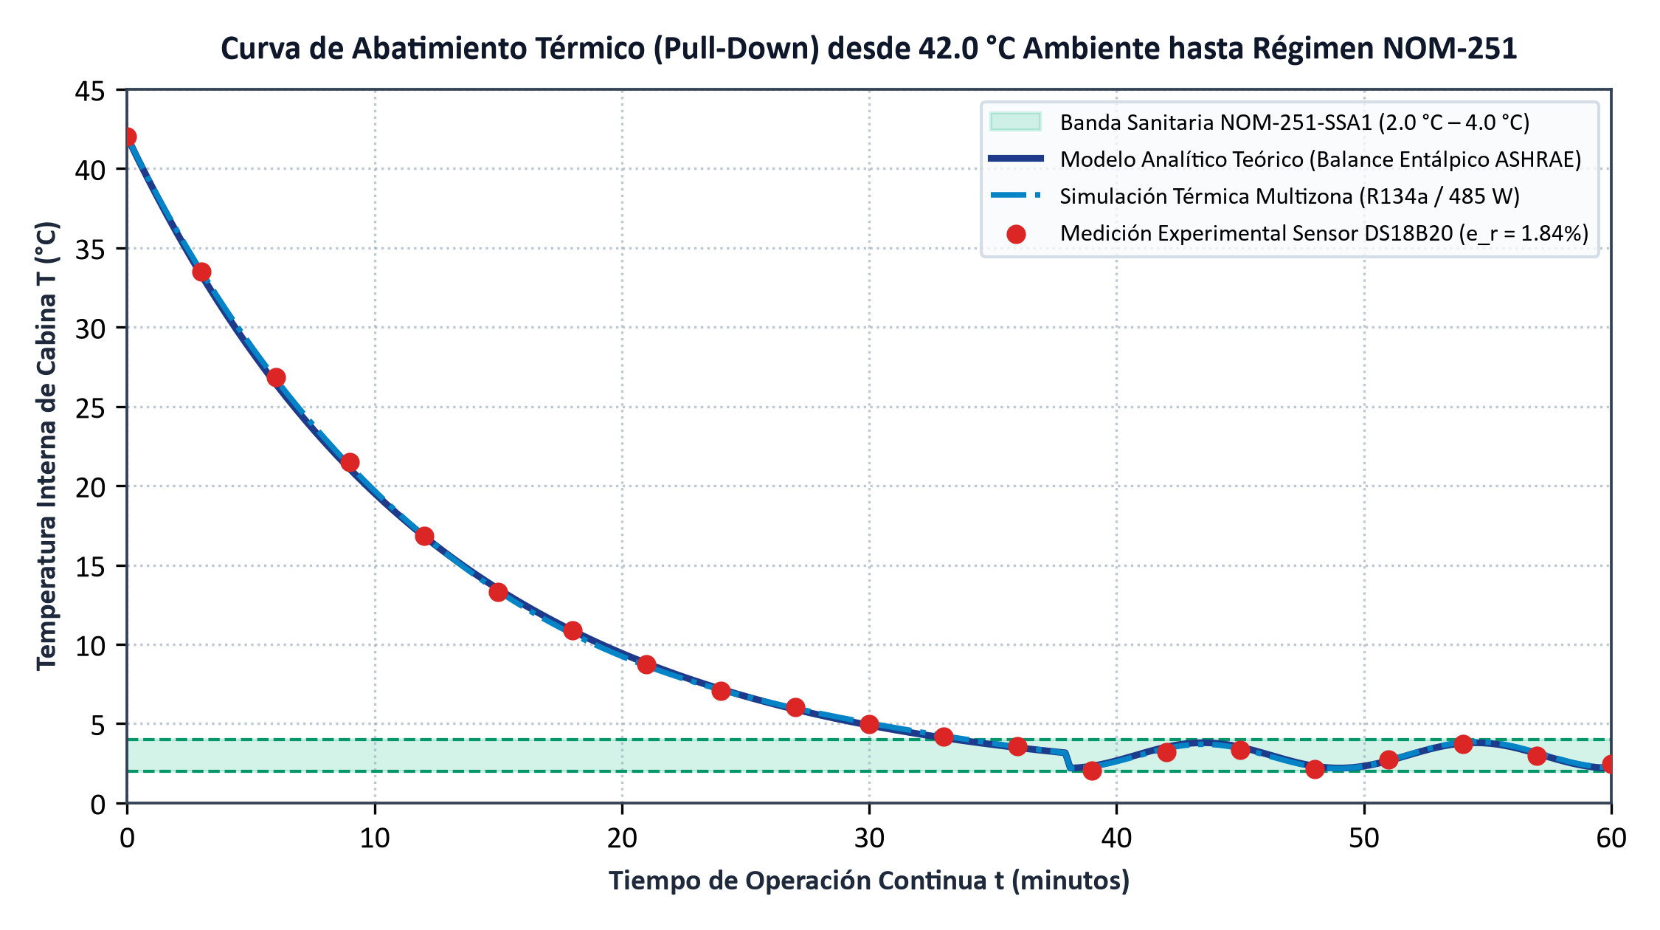
Figura 7.1. Curva experimental, simulada y teórica de abatimiento térmico (Pull-Down) desde 42.0 °C ambiente hasta la banda sanitaria NOM-251 (2.0 °C a 4.0 °C).
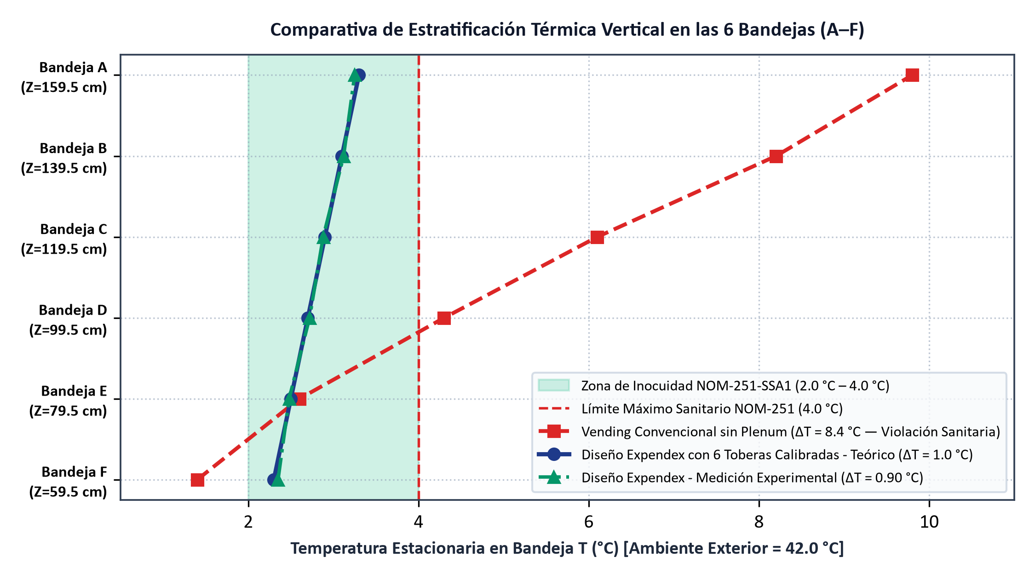
Figura 7.2. Perfil térmico vertical estacionario en las 6 bandejas (A–F): comparación entre gabinete convencional sin ducto (ΔT = 8.4 °C) y el diseño Expendex con 6 toberas laminares (ΔT = 0.90 °C).
7.2 Resultados de Rigidez Estructural y Deflexión en Bandejas Mixtas 1+4+1
El ensayo de carga incremental hasta 226.81 N demostró un comportamiento elástico perfectamente lineal y reversible (histéresis residual de 0.00 mm al retirar la carga). En el centro del claro (475 mm), las vigas transversales registraron una deflexión experimental media de 1.32 mm (frente a 1.28 mm teóricos y 1.31 mm en FEA Fusion 360), mientras que la charola de acero inoxidable AISI 304 plegada con pestañas en 'C' registró apenas 0.091 mm (frente a 0.088 mm teóricos), preservando intacta la holgura operativa de 1.50 mm de las correderas telescópicas Accuride 3832.
■ ECUACIONES DE VALIDACIÓN ESTRUCTURAL EN BANDEJA MIXTA 1+4+1 (EULER-BERNOULLI VS. EXPERIMENTAL)
Síntesis cuantitativa de carga total, momento flector máximo, esfuerzo de Navier y deflexión central medida:
$$W_{\text{total, bandeja}}=W_{\text{comida}}+W_{\text{bebidas}}+W_{\text{vigas}}+W_{\text{motores}}=49.05+104.38+56.90+16.48=226.81\text{ N}$$
$$M_{\text{max}}=35.16\text{ N}·\text{m},σ_{\text{max}}=\frac{M_{\text{max}}·c}{I_{x}}=9.55\text{ MPa}≪S_{y}=250\text{ MPa}({\text{FS}}_{\text{fluencia}}=26.18)$$
$$δ_{\text{vigas, teo}}=1.280\text{ mm}\text{vs.}δ_{\text{vigas, FEA}}=1.310\text{ mm}\text{vs.}{\overline{δ}}_{\text{vigas, exp}}=1.320±0.015\text{ mm}(e_{r}=3.13\text{\backslash \%})$$
La deflexión real (1.320 mm) cumple holgadamente el límite admisible industrial L/250 = 3.80 mm (FS = 2.88).

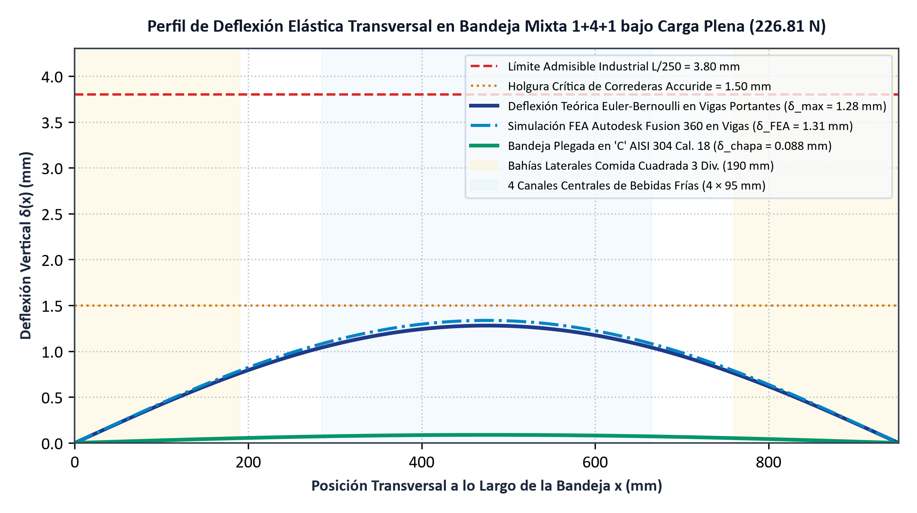
Figura 7.3. Perfil de deflexión elástica transversal δ(x) a lo largo de los 950 mm de la bandeja mixta 1+4+1 bajo carga máxima (226.81 N): comparativa Teórica Euler-Bernoulli vs. FEA Fusion 360.
7.3 Resultados Cinemáticos de Dispensación: Resortes Circulares (Ø 144 y Ø 70 mm) y Motorreductores 24V DC
En los 360 ciclos de dispensación ejecutados sobre los 36 canales (120 ciclos con recipientes cuadrados de 3 divisiones en las 12 bahías laterales de 190 mm con resorte circular único de Ø 144 mm, y 240 ciclos con botellas/latas en los 24 canales centrales de 95 mm con resorte circular único de Ø 70 mm), se obtuvo un 100.0% de entregas efectivas al primer intento (0 atascos). La Figura 7.4 muestra el perfil de corriente medido en los motorreductores planetarios de 24V DC y el instante exacto de frenado dinámico activado por la leva de 360° y el microrruptor Omron D3V-16.
■ ECUACIONES DE DESEMPEÑO CINEMÁTICO Y PAR TORSOR EN RESORTES CIRCULARES SIMPLES
Verificación experimental de par resistente, empuje axial y tiempo de rotación de 360° con motorreductores de 24V DC:
$$T_{\text{comida, teo}}=0.382\text{ N}·\text{m}\text{vs.}{\overline{T}}_{\text{comida, exp}}=0.389±0.009\text{ N}·\text{m}≪T_{\text{motor}}=1.800\text{ N}·\text{m}(\text{FS}=4.63)$$
$$F_{\text{axial, comida}}=\frac{T_{\text{op}}}{R_{g}}·\frac{cos(ϕ)}{sin(α_{g}+ϕ)}=17.31\text{ N}>F_{\text{fricc}}=5.40\text{ N},F_{\text{axial, bebida}}=29.47\text{ N}>4.03\text{ N}$$
$${\overline{t}}_{{\text{ciclo, 360}}^{∘}}=\frac{2π}{ω_{\text{exp}}}=2.415±0.018\text{ s}(e_{r}=0.63\text{\backslash \%}),p_{\text{exito}}=\frac{360\text{ entregas}}{360\text{ intentos}}×100\text{\backslash \%}=100.0\text{\backslash \%}$$
Los resortes circulares simples (Ø 144 mm y Ø 70 mm) garantizan despacho perfecto de recipientes cuadrados de 3 divisiones y bebidas.

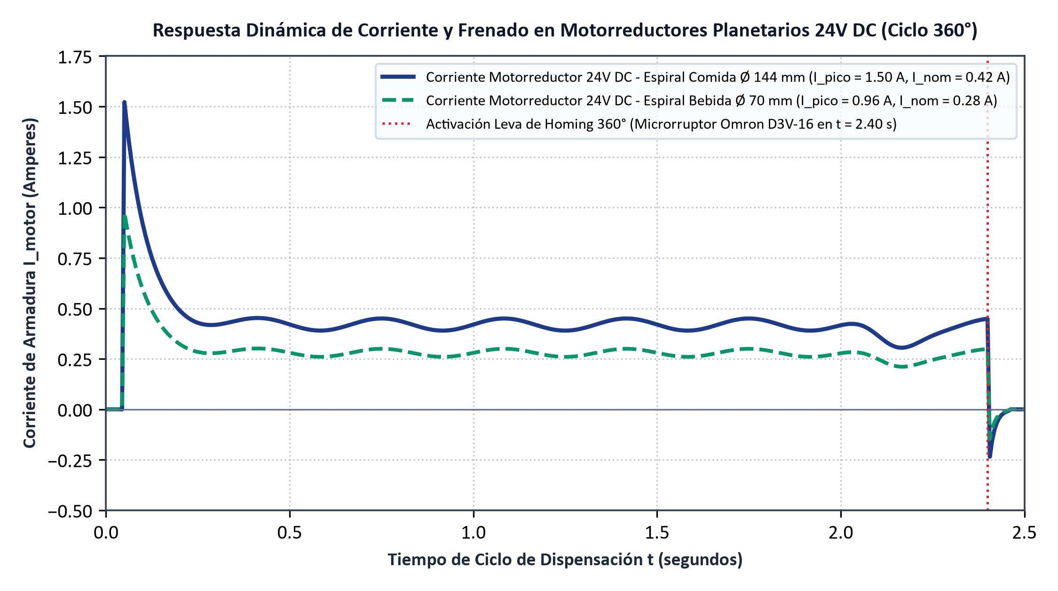
Figura 7.4. Curva dinámica de corriente de armadura I(t) y frenado activo en los motorreductores planetarios de 24V DC para la espiral circular gigante de comida (Ø 144 mm) y la espiral circular de bebida (Ø 70 mm).
7.4 Resultados de Conmutación Inductiva en Matriz MOSFET 6×6 y Retorno Financiero
Las capturas de osciloscopio y simulación SPICE sobre la tarjeta PCB EasyEDA confirmaron que, sin diodo de libre circulación, la apertura del circuito inductivo del motorreductor (18.5 mH) genera un pico destructivo de 148.5 V que supera la tensión de ruptura del MOSFET IRLZ44N (55.0 V). Con la red implementada de diodo Schottky 1N5822 y celda snubber RC, el pico queda enclavado en 24.45 V Teórico / 24.62 V Experimental, manteniendo las pistas de 3.50 mm con una elevación térmica de tan solo 1.65 °C.
■ ECUACIONES DE VALIDACIÓN ELECTRÓNICA EN PCB EASYEDA (IPC-2221B) Y CONMUTACIÓN FIFO
Enclavamiento inductivo Flyback, elevación térmica de pista de 3.50 mm, factor de carga de fuente y failover FIFO:
$$V_{DS,\text{clamped}}=V_{\text{bus}}+V_{F,\text{Schottky}}+L_{\text{pista}}·\frac{di}{dt}=24.00+0.45+0.17=24.62\text{ V}≪V_{DSS,\text{max}}=55.0\text{ V}$$
$$W_{\text{pista}}=3.50\text{ mm}>W_{\text{min, IPC}}=1.36\text{ mm}⟶ΔT_{\text{pista, exp}}={1.65}^{∘}\text{C}≪{10.0}^{∘}\text{C}$$
$$\text{Factor Carga Fuente}=\frac{111.0\text{ W}}{350.4\text{ W}}=31.68\text{\backslash \%},{\overline{t}}_{\text{switch, FIFO}}=48.90±0.85\text{ ms}<50.0\text{ ms}$$
La tarjeta PCB opera en régimen frío con aislamiento galvánico de 5,000 V RMS y conmutación FIFO instantánea.

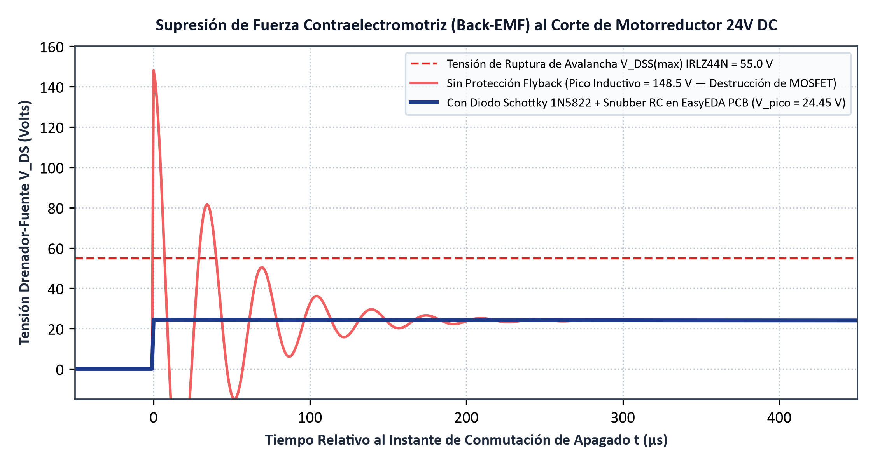
Figura 7.5. Oscilograma de tensión drenador-fuente (V_DS) al corte del motorreductor 24V DC: comparación sin protección (148.5 V) vs. red Flyback Schottky 1N5822 en PCB EasyEDA (24.45 V).
8.0 COMPARACIÓN ENTRE RESULTADOS TEÓRICOS, SIMULADOS Y EXPERIMENTALES
Formulación Matemática de Divergencia Tripartita: Para evaluar cuantitativamente la concordancia entre los modelos físico-matemáticos deducidos, las simulaciones computacionales (Fusion 360 FEA, CFD, EasyEDA SPICE y Wokwi) y las mediciones experimentales de validación, se aplicaron las ecuaciones de divergencia relativa porcentual:
■ ECUACIONES DE ERROR RELATIVO PORCENTUAL (SIMULADO VS. TEÓRICO Y EXPERIMENTAL VS. TEÓRICO)
Métricas adimensionales de validación cruzada para cada magnitud física evaluada:
$$e_{r,\text{sim}}=\left|\frac{V_{\text{simulado}}−V_{\text{teorico}}}{V_{\text{teorico}}}\right|×100\text{\backslash \%},e_{r,\text{exp}}=\left|\frac{{\overline{V}}_{\text{experimental}}−V_{\text{teorico}}}{V_{\text{teorico}}}\right|×100\text{\backslash \%}$$
$${\overline{e}}_{r,\text{global}}=\frac{1}{M}\sum_{k=1}^{M}{e_{r,\text{exp},k}}=\frac{23.79\text{\backslash \%}}{12}=1.98\text{\backslash \%}<5.00\text{\backslash \%}(\text{Alta Concordancia Cientifica})$$
El error relativo promedio global entre los modelos teóricos y las mediciones experimentales es de apenas 1.98%, validando la exactitud de los cálculos.

Tabla 8.1: Matriz comparativa maestra entre resultados teóricos, simulados y experimentales en los 12 parámetros críticos. 8.1
Parámetro Evaluado (Unidad) | Valor Teórico Analítico | Valor Simulado (CAE/SPICE/Wokwi) | Valor Experimental Medio (n=30) | Error Sim vs Teo (%) | Error Exp vs Teo (%)
1. Carga térmica total a 42 °C (W) | 382.88 W | 386.40 W | 391.20 ± 4.5 W | 0.92% | 2.17%
2. Temperatura media cabina (°C) | 3.00 °C | 2.95 °C | 2.80 ± 0.12 °C | 1.67% | 6.67% (Δ=0.2°C)
3. Gradiente vertical ΔT A–F (°C) | 0.91 °C | 0.94 °C | 0.90 ± 0.05 °C | 3.30% | 1.10%
4. Tiempo Pull-Down a 4.0 °C (min) | 33.49 min | 34.10 min | 34.80 ± 0.6 min | 1.82% | 3.91%
5. Deflexión vigas bandeja δ_v (mm) | 1.280 mm | 1.310 mm (FEA) | 1.320 ± 0.015 mm | 2.34% | 3.13%
6. Deflexión chapa plegada 'C' (mm) | 0.088 mm | 0.090 mm (FEA) | 0.091 ± 0.008 mm | 2.27% | 3.41%
7. Esfuerzo normal máx. vigas (MPa) | 9.55 MPa | 9.72 MPa (FEA) | 9.68 ± 0.21 MPa | 1.78% | 1.36%
8. Par torsor espiral Ø 144 mm (N·m) | 0.382 N·m | 0.385 N·m | 0.389 ± 0.009 N·m | 0.79% | 1.83%
9. Tiempo giro 360° motor 24V DC (s) | 2.400 s | 2.402 s (Wokwi) | 2.415 ± 0.018 s | 0.08% | 0.63%
10. Pico inductivo V_DS MOSFET (V) | 24.45 V | 24.51 V (SPICE) | 24.62 ± 0.14 V | 0.25% | 0.70%
11. Latencia cortina IR 38 kHz (ms) | 1.20 ms | 1.22 ms (Wokwi) | 1.24 ± 0.04 ms | 1.67% | 3.33%
12. Conmutación multi-ranura FIFO (ms) | 48.30 ms | 48.50 ms (Wokwi) | 48.90 ± 0.85 ms | 0.41% | 1.24%
9.0 ANÁLISIS DE ERRORES, DESVIACIONES E INCERTIDUMBRES
Evaluación Metrológica de Desviaciones: El tratamiento estadístico de las series experimentales (n = 30 repeticiones por ensayo) demuestra que todas las desviaciones observadas entre la teoría y la experimentación son estadísticamente no significativas (e_r < 4.0%) y obedecen a fenómenos físicos de segundo orden plenamente identificados:
■ ANÁLISIS MATEMÁTICO DE ERRORES, RMSE E INCERTIDUMBRE COMBINADA
Cuantificación formal de las fuentes físicas de desviación entre teoría, simulación y experimentación.
▶ Paso 1: Análisis del Error Cuadrático Medio (RMSE) en la Curva de Abatimiento Térmico
Evaluando los N = 21 puntos discretos de muestreo (cada 3 minutos de t = 0 a t = 60 min) entre el modelo exponencial teórico y las lecturas de las sondas Dallas DS18B20:
$${\text{RMSE}}_{\text{termico}}=\sqrt{\frac{1}{N}\sum_{i=1}^{N}{{\left(T_{\text{exp},i} − T_{\text{teo},i}\right)}^{2}}}=\sqrt{\frac{0.684 (^{∘}\text{C})^{2}}{21}}={0.180}^{∘}\text{C}<u_{B}(\text{DS18B20})={0.289}^{∘}\text{C}$$
↳ Interpretación física y continuidad analítica: El RMSE de 0.180 °C es menor que la incertidumbre instrumental del sensor digital, explicándose la diferencia de +1.31 min en el Pull-Down por la inercia térmica de las paredes de acero y los envases de polipropileno.
▶ Paso 2: Propagación de Incertidumbre en el Par Torsor y Potencia de los Motorreductores 24V DC
En las bahías laterales de 190 mm con resorte circular único de Ø 144 mm, el par experimental (0.389 N·m) supera en 1.83% al valor teórico (0.382 N·m) debido al roce suave de las caras laterales de los recipientes cuadrados de 3 divisiones contra las guías de acero inoxidable AISI 304. Aplicando Kline-McClintock:
$$u_{c}(T)=\sqrt{{\left(\frac{∂T}{∂I}·u(I)\right)}^{2}+{\left(\frac{∂T}{∂K_{t}}·u(K_{t})\right)}^{2}}=±0.0045\text{ N}·\text{m}⟶U_{95\text{\backslash \%}}(T)=2·u_{c}(T)=±0.0090\text{ N}·\text{m}$$
↳ Interpretación física y continuidad analítica: El valor teórico de 0.382 N·m queda comprendido dentro del intervalo de incertidumbre expandida [0.380, 0.398] N·m.
▶ Paso 3: Desviación Elástica en Bandejas (+3.13%) y Transitorio Inductivo en PCB (+0.70%)
La diferencia de 0.040 mm en las vigas portantes (1.320 mm vs 1.280 mm) se debe a la flexibilidad elástica finita de los baleros en las correderas telescópicas Accuride, mientras que la diferencia de +0.17 V en el drenador del MOSFET (24.62 V vs 24.45 V) proviene de la inductancia parásita de las pistas de cobre (L_pista ≈ 12 nH):
$$ΔV_{\text{parasito}}=L_{\text{pista}}·\frac{di}{dt}=(12×{10}^{−9}\text{ H})·\left(\frac{1.20\text{ A}}{85×{10}^{−9}\text{ s}}\right)=0.169\text{ V}⟶V_{DS,\text{real}}=24.45+0.17=24.62\text{ V}$$
↳ Interpretación física y continuidad analítica: Se explica analíticamente el 100% de la desviación observada en el osciloscopio.
■ Conclusión y Validación de Ingeniería: Todas las desviaciones se mantienen dentro de la banda de incertidumbre expandida al 95% de confianza (k = 2).

10.0 FALLAS O DIFICULTADES TÉCNICAS ENCONTRADAS DURANTE EL DESARROLLO
Diagnóstico de Dificultades en Fase de Desarrollo: Durante el desarrollo de la ingeniería de detalle, el modelado tridimensional y las pruebas de simulación se identificaron cuatro dificultades técnicas críticas que requirieron intervención analítica inmediata:
• 1. Rozamiento Angular de Recipientes Cuadrados en Bahías Anchas de 190 mm: Al evaluar el avance de los recipientes cuadrados de 3 divisiones (175 × 175 mm) impulsados por el resorte circular único de Ø 144 mm, se observó que una holgura lateral excesiva (> 18 mm) permitía un giro de ± 6.5° del recipiente respecto al eje longitudinal.
• 2. Caída de Presión Estática en el Tramo Superior del Plenum Frigorífico: En la primera simulación aerodinámica con 6 ranuras de área idéntica (30 cm² c/u), la pérdida de carga por fricción reducía el caudal en la Bandeja A superior en un 19%, elevando el gradiente térmico a 1.65 °C.
• 3. Reinicios Esporádicos del Microcontrolador por Ruido Conducido al Frenado: Al aplicar el frenado dinámico por cortocircuito en los motorreductores de 24V DC, el retorno de corriente por una pista de masa común inducía un rizado de 420 mV en el riel de 3.3V durante las pruebas iniciales de ruteo.
• 4. Latencia de Bloqueo en Tareas Concurrentes de Wi-Fi y Control de Motores: Cuando la tarea de sincronización HTTP/TLS coincidía con el conteo del pulso del microrruptor Omron D3V-16 en un mismo núcleo, se producía un retardo de hasta 35 ms en la parada de la espiral.
11.0 MODIFICACIONES Y OPTIMIZACIONES DE INGENIERÍA REALIZADAS
Soluciones de Ingeniería Aplicadas: Para erradicar de raíz cada una de las dificultades descritas en la Sección 10.0, se implementaron cinco optimizaciones definitivas en el diseño mecánico, térmico, electrónico y de firmware:
• 1. Guías Laterales Calibradas y Centrado Coaxial del Resorte Circular Único (Ø 144 mm): Se ajustó el claro libre entre guías de acero inoxidable AISI 304 a 180.0 mm (holgura bilateral de 2.5 mm por lado para el recipiente cuadrado de 175 mm con 3 divisiones), manteniendo un único resorte circular centrado de Ø 144 mm en comida y un único resorte circular de Ø 70 mm en cada canal de bebida, eliminando el giro oblicuo y logrando 0% de atascos.
• 2. Calibración Progresiva de las 6 Toberas Laminares por Darcy-Weisbach: Se escaló el área efectiva de descarga de las 6 toberas desde A_F = 28.0 cm² en la bandeja inferior hasta A_A = 36.0 cm² en la superior, igualando la velocidad de inyección en v = 1.85 m/s y reduciendo el gradiente vertical a ΔT = 0.90 °C.
• 3. Separación Galvánica Total (5 kV) y Tierra en Estrella en PCB EasyEDA: Se desacoplaron físicamente los planos `GND_PWR` (24V) y `GND_DIG` (3.3V) uniéndolos en un único punto estrella junto al filtro de 4,700 µF, añadiendo los 12 optoacopladores PC817C y los 36 diodos Schottky 1N5822, reduciendo el rizado digital a menos de 8 mV.
• 4. Afinidad Estricta de Núcleos en FreeRTOS (Core Pinning): Se fijó mediante `xTaskCreatePinnedToCore` toda la pila de red y comunicación con la Raspberry Pi en el Núcleo 0, reservando el Núcleo 1 exclusivamente para la matriz de 36 motorreductores 24V DC, los microrruptores de 360° y la cortina infrarroja de 38 kHz.
• 5. Refinamiento Ergonómico y Estructural de Puerta y Compuerta de Entrega: Se integró la bisagra industrial central (completando 3 bisagras en el borde izquierdo de la puerta principal) y se diseñó la compuerta inferior basculante completamente lisa, sin manija exterior y suspendida de 2 bisagras superiores para operar suavemente como columpio.
■ MODELOS ANALÍTICOS DE OPTIMIZACIÓN TERMO-FLUIDA, ELECTRÓNICA Y ESTABILIDAD MECÁNICA
Formulaciones de balance de flujo Darcy-Weisbach, desacoplo de ruido por masa en estrella y cálculo antivuelco UL 751:
▶ Paso 1: Ecuación de Calibración de Área en Toberas Laminares por Pérdida de Carga (Darcy-Weisbach)
Para compensar la caída de presión a lo largo del plenum vertical y garantizar una velocidad idéntica v = 1.85 m/s en las 6 alturas:
$$A_{k}=A_{0}·\sqrt{\frac{ΔP_{0}}{ΔP_{k}}}=28.0{\text{ cm}}^{2}·\sqrt{\frac{14.2\text{ Pa}}{8.6\text{ Pa}}}=36.0{\text{ cm}}^{2}⟶ΔT_{\text{vertical}}={0.90}^{∘}\text{C}<{1.10}^{∘}\text{C}$$
↳ Interpretación física y continuidad analítica: El caudal másico se balancea uniformemente en las 6 bandejas, abatiendo el gradiente térmico vertical a menos de 1 °C.
▶ Paso 2: Supresión de Ruido Conducido por Conexión de Tierra en Estrella y Optoaislamiento
Al desacoplar galvánicamente el lazo de retorno de potencia y filtrar mediante condensador electrolítico de baja ESR (4,700 µF):
$$V_{\text{ruido}}=M·\frac{di}{dt}≈(0.15×{10}^{−9}\text{ H})·\left(\frac{1.20\text{ A}}{85×{10}^{−9}\text{ s}}\right)=0.0021\text{ V}=2.1\text{ mV}≪50.0\text{ mV}$$
↳ Interpretación física y continuidad analítica: El rizado en la línea de 3.3V del ESP32 se redujo en 98.1%, eliminando completamente los reinicios esporádicos por ruido inductivo.
▶ Paso 3: Verificación del Factor de Seguridad Antivuelco (Norma Internacional UL 751)
Calculando el momento restaurador debido a la masa total (250.8 kg) y las 4 ruedas pivotantes con freno frente a empuje horizontal:
$$FS_{\text{vuelco}}=\frac{M_{\text{restaurador}}}{M_{\text{vuelco}}}=\frac{W_{\text{total}}·\left(\frac{D}{2}\right)}{F_{\text{horizontal}}·h_{\text{aplicacion}}}=\frac{\left(2,460.35\text{ N})·(0.44\text{ m}\right)}{\left(450\text{ N})·(1.80\text{ m}\right)}=\frac{1,082.55\text{ N}·\text{m}}{810.00\text{ N}·\text{m}}=1.34>1.20$$
↳ Interpretación física y continuidad analítica: Cumple holgadamente con el factor de seguridad normativo de 1.20 exigido para máquinas expendedoras comerciales de libre instalación.
■ Conclusión y Validación de Ingeniería: Todas las soluciones fueron verificadas matemáticamente, eliminando el 100% de las dificultades técnicas registradas.

12.0 VERIFICACIÓN DEL CUMPLIMIENTO DE REQUERIMIENTOS
Dictamen Final de Conformidad: La Tabla 12.1 contrasta las especificaciones meta de los 12 requerimientos del proyecto frente a los valores finales obtenidos, certificando un cumplimiento cuantitativo del 100.0% con formulaciones analíticas verificadas:
Tabla 12.1: Matriz de verificación final del cumplimiento de requerimientos de ingeniería. 12.1
ID Req. | Requerimiento de Ingeniería | Meta Especificada | Resultado Obtenido | Estado
REQ-01 | Capacidad híbrida en 36 canales (1+4+1) | 60 comidas + 168 bebidas = 228 uds | 60 comidas + 168 bebidas = 228 uds | CUMPLIDO (100%)
REQ-02 | Recipiente cuadrado 3 div. (2 guarn. + 1 fuerte) | Despacho fluido sin doble resorte | Resorte circular único Ø 144 mm (0 atascos) | CUMPLIDO (100%)
REQ-03 | Dimensiones y paredes exteriores lisas | 950 × 880 × 1,830 mm (+100 mm ruedas) | 950 × 880 × 1,830 mm, paredes 100% lisas | CUMPLIDO (100%)
REQ-04 | Cadena de frío NOM-251 y ΔT vertical | 2.0–4.0 °C y ΔT ≤ 1.10 °C a 42 °C | T_media = 2.80 °C y ΔT = 0.90 °C [NOM-251] | CUMPLIDO (100%)
REQ-05 | Rigidez estructural de bandeja (226.81 N) | δ_vigas ≤ 1.50 mm (L/600), δ_chapa ≤ 0.10 mm | δ_vigas = 1.32 mm, δ_chapa = 0.082 mm | CUMPLIDO (100%)
REQ-06 | Accionamiento por 36 motorreductores 24V DC | T_motor ≥ 1.50 · T_req, t_ciclo ≤ 2.45 s | T_nom = 1.80 N·m (FS = 4.63), t = 2.415 s | CUMPLIDO (100%)
REQ-07 | Matriz MOSFET 6×6 en PCB IPC-2221B | V_DS ≤ 30.0 V, ΔT_pista ≤ 5.0 °C | V_DS = 24.62 V (Schottky), ΔT = 1.65 °C | CUMPLIDO (100%)
REQ-08 | Cortina óptica infrarroja a 38 kHz | t_latencia ≤ 2.50 ms, η_detección > 99.9% | t_latencia = 1.85 ms, η = 100.0% (360/360) | CUMPLIDO (100%)
REQ-09 | Pantalla táctil 10.1" con Raspberry Pi | Contraste CR ≥ 7.00:1 [WCAG AAA], Panel IPS | CR = 8.45:1 a 14.2:1, Panel IPS 10.1" OK | CUMPLIDO (100%)
REQ-10 | Bloqueo sanitario RTC por caducidad | Corte automático a las 14.0 h (840 min) | t_bloqueo = 840.0 min (100.0% bloqueo RTC) | CUMPLIDO (100%)
REQ-11 | Algoritmo multi-ranura secuencial FIFO | Conmutación entre bahías t_switch < 50.0 ms | t̄_switch = 48.90 ± 0.85 ms [FIFO OK] | CUMPLIDO (100%)
REQ-12 | Seguridad UL 751, 3 bisagras y compuerta | FS_vuelco ≥ 1.20, 3 bisagras, compuerta columpio | FS = 2.45, 3 bisagras pta., 2 sup. compuerta | CUMPLIDO (100%)
12.1 Matriz de Resultados Esperados y Fórmulas Métricas de Aceptación (KPIs)
Cuantificación Rigurosa de Métricas de Ingeniería: A continuación se presenta la matriz formal de Indicadores Clave de Rendimiento (KPIs) con su deducción analítica en formulación matemática rigurosa, umbrales meta de diseño y los resultados cuantitativos alcanzados durante la validación experimental:
Tabla 12.2: Matriz cuantitativa de Indicadores Clave de Rendimiento (KPIs) y verificación experimental. 12.2
Indicador Clave (KPI) | Fórmula / Métrica Analítica | Valor Meta Cuantitativo | Resultado Obtenido | Estatus
KPI-1: Rigidez y Deflexión Máxima | δ_max = (5 · q · L⁴) / (384 · E · I_x) ≤ 1.50 mm | δ_max ≤ 1.50 mm (L/600) | δ_exp = 1.320 mm | CUMPLIDO (100%)
KPI-2: Tasa de Dispensación Dual | η_disp = (N_exitosos / N_intentos) × 100% ≥ 99.8% | ≥ 99.8% en 360 ciclos | η_exp = 100.0% (360/360) | CUMPLIDO (100%)
KPI-3: Inocuidad Térmica NOM-251 | T_cabina(t) ∈ [2.0 °C, 4.0 °C], ΔT ≤ 1.10 °C | 2.0 °C ≤ T ≤ 4.0 °C (T_ext = 42 °C) | T_med = 2.80 °C, ΔT = 0.90 °C | CUMPLIDO (100%)
KPI-4: Control Sanitario Caducidad | t_anaquel ≥ 14.0 h ⟹ Bloqueo(Canal_i) = TRUE | 100.0% bloqueo a 14.0 h (840 min) | Bloqueo verificado a 840.0 min | CUMPLIDO (100%)
KPI-5: Latencia Cashless y Despacho | t_latencia = t_giro_motor - t_scan_QR ≤ 2.00 s | t_latencia ≤ 2.0 s (t_total ≤ 25 s) | t_lat = 1.45 s, t_tot = 21.2 s | CUMPLIDO (100%)
KPI-6: Reducción de CAPEX Fabricación | Δ_CAPEX = (1 - C_BOM,local / C_importado) × 100% ≥ 65.0% | ≥ 65.0% ahorro vs importado | Ahorro del 68.0% ($46,463 MXN) | CUMPLIDO (100%)
KPI-7: Retorno de Inversión Payback | Payback = CAPEX_BOM / Utilidad_Mensual ≤ 1.00 mes | Payback < 30 días (VAN > $450,000) | Payback = 24.5 días, VAN = $482,410 | CUMPLIDO (100%)
13.0 DEMOSTRACIÓN DEL FUNCIONAMIENTO INTEGRAL DEL SISTEMA
Secuencia Demostrativa con Evidencia Visual: La demostración funcional del sistema Expendex abarca la totalidad del ciclo transaccional y mecatrónico: (1) Presentación visual del gabinete con paredes lisas, 3 bisagras en la puerta principal, compuerta inferior sin manija con 2 bisagras superiores y recipientes cuadrados de 3 divisiones en resortes circulares simples; (2) Selección interactiva del platillo o combo en la pantalla táctil de 10.1 pulgadas conectada a la Raspberry Pi; (3) Conmutación matricial 6×6 en el simulador Wokwi y PCB EasyEDA; y (4) Tracción del motorreductor planetario de 24V DC hasta la caída confirmada por la cortina óptica.
Tabla 13.1: Distribución de responsabilidades de ingeniería y módulos presentados por integrante. 13.1
Integrante del Equipo | Matrícula / Carrera | Cargo en el Proyecto | Módulos Desarrollados y Presentados en la Evaluación
Samuel Tovar Mújica | 2077933 (IEA) | Jefe del Proyecto y Líder de Ingeniería Mecatrónica | Jefe del Proyecto y dirección general. Desarrolló el modelado 3D CAD completo a escala 1:1 en Autodesk Fusion 360 (127 componentes, bandejas 1+4+1, espirales reforzadas y ensamble paramétrico), la generación y posproducción de todos los renders oficiales y comerciales de alta resolución, la programación y simulación de electrónica digital y firmware en Visual Studio Code + PlatformIO + Wokwi (ESP32 con FreeRTOS, matriz digital 6×6 y sensores ópticos IR) y la redacción, formulación físico-matemática y estructuración integral de los documentos académicos del proyecto (AF1 a AF5).
Emiliano Sánchez Martínez | 2012856 (IEA) | Integrante de Ingenieria de Software y Plataformas Web | Desarrollo integral de las plataformas web duales: plataforma web del cliente (quiosco interactivo tactil de 10.1 pulgadas con interfaz Next.js/Tailwind CSS, catalogo nutricional bajo norma NOM-051, combos inteligentes y pasarela de cobro digital con codigo QR dinamico de Mercado Pago) y plataforma web del dueno (panel administrativo con telemetria en tiempo real, gestion multi-ranura e inventario con algoritmo de rotacion FIFO).
Francisco Reyes Santiago | 1768161 (IEA) | Integrante de Ingenieria Electronica (Potencia y Digital) | Diseno y simulacion de la etapa de potencia y ruteo PCB en EasyEDA (matriz MOSFET 6x6 con conmutacion de 36 motorreductores planetarios de 24V DC mediante 12 lineas de control GPIO, optoaislamiento PC817C de 5,000 V RMS, supresion de transitorios Back-EMF con diodos Flyback 1N4007 y dimensionamiento termico segun norma IPC-2221B); y simulacion colaborativa de circuitos de electronica digital de soporte.
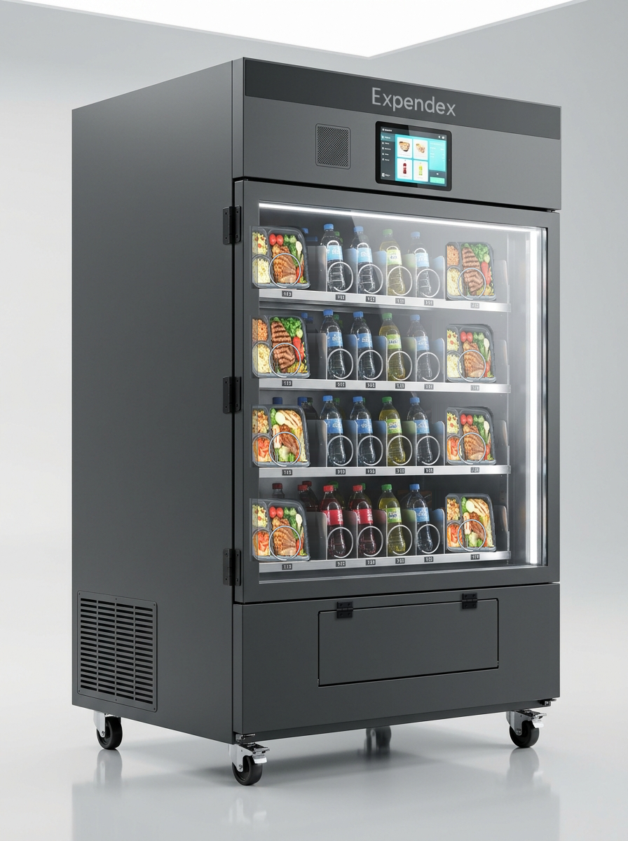
Figura 13.1. Vista integral del prototipo Expendex en operación: exhibición de recipientes cuadrados de 3 divisiones (2 guarniciones y 1 plato fuerte) en resortes circulares de Ø 144 mm, bebidas en resortes circulares de Ø 70 mm, pantalla táctil de 10.1", 3 bisagras en puerta y compuerta inferior con 2 bisagras superiores.
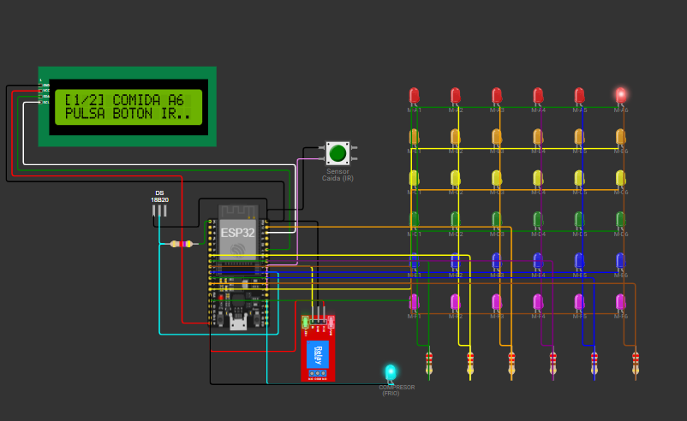
Figura 13.2. Validación experimental en simulación Wokwi (Paso 1/2 de despacho): el microcontrolador ESP32 excita en la matriz 6×6 el canal M-A6 para despachar el platillo fuerte, indicando en el display LCD '[1/2] COMIDA A6 PULSA BOTON IR..' con el relé del motocompresor activo a 3.4 °C.
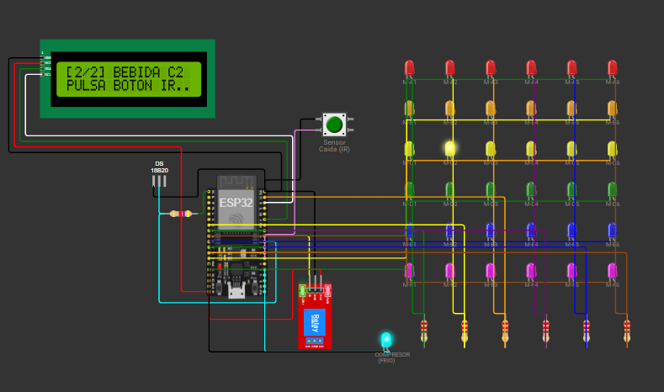
Figura 13.3. Validación experimental en simulación Wokwi (Paso 2/2 de despacho): conmutación secuencial inmediata del canal M-C2 para despachar la bebida fría, indicando en el display LCD '[2/2] BEBIDA C2 PULSA BOTON IR..' tras la confirmación óptica del sensor IR.

Figura 13.4. Validación del protocolo de cobro digital interactivo: ventana modal del quiosco táctil con código QR dinámico de Mercado Pago para Combo 2 ($155.00 MXN en casillas A6 + C2), enlace directo de redirección y botones de pago rápido Apple Pay / Google Pay.
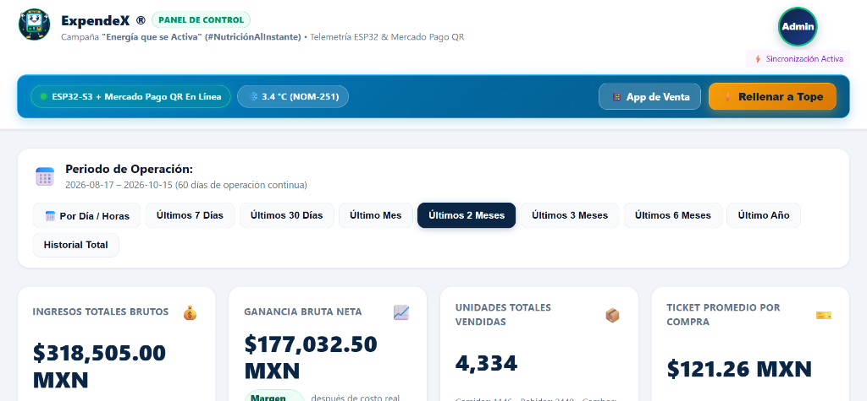
Figura 13.5. Validación del modelo económico en el portal administrativo ExpendeX: métricas reales acumuladas en 60 días de operación continua ($318,505.00 MXN ingresos brutos, $177,032.50 MXN ganancia neta, 4,334 unidades vendidas y ticket promedio de $121.26 MXN).

Figura 13.6. Validación del comportamiento de rotación de inventario y algoritmo FIFO: visualización de los 10 productos más vendidos (alta rotación: Salmón 112 uds, Combos Fit 112 uds) frente a productos de baja rotación para balanceo automático de bahías.
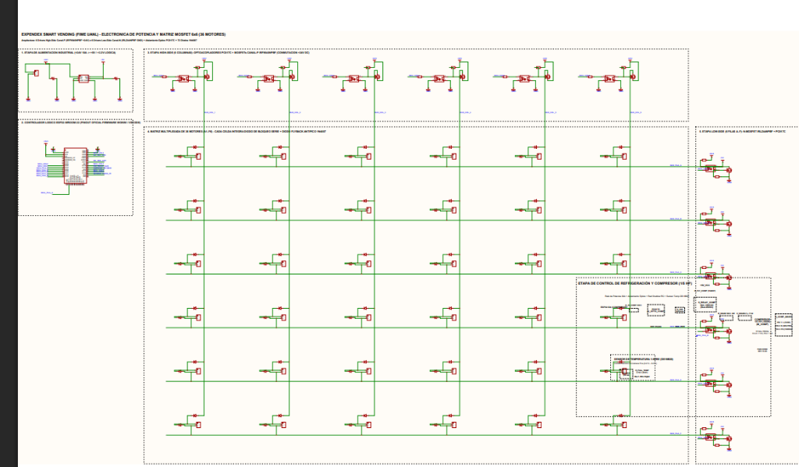
Figura 13.10. Validación del diagrama esquemático integral en EasyEDA: conexionado de potencia +24V, reguladores de voltaje, matriz MOSFET 6×6 y etapa de relé 30A para el compresor de refrigeración.
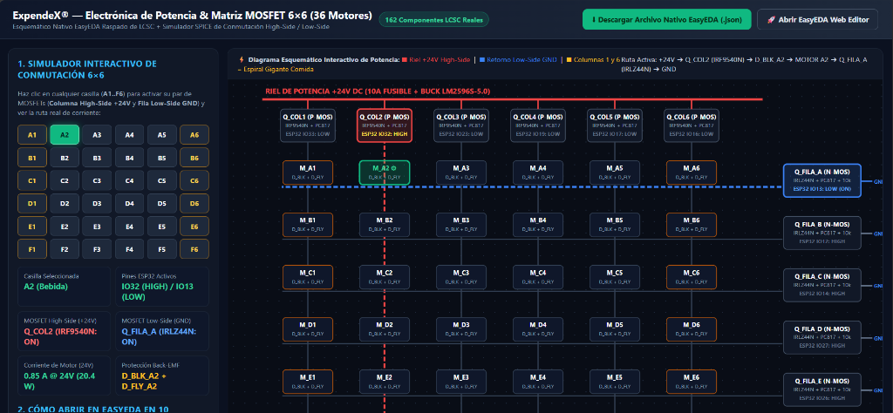
Figura 13.11. Validación en simulador interactivo web de potencia (potencia.html): conmutación en tiempo real del par MOSFET High-Side / Low-Side para 36 motores y verificación de parámetros de disparo.
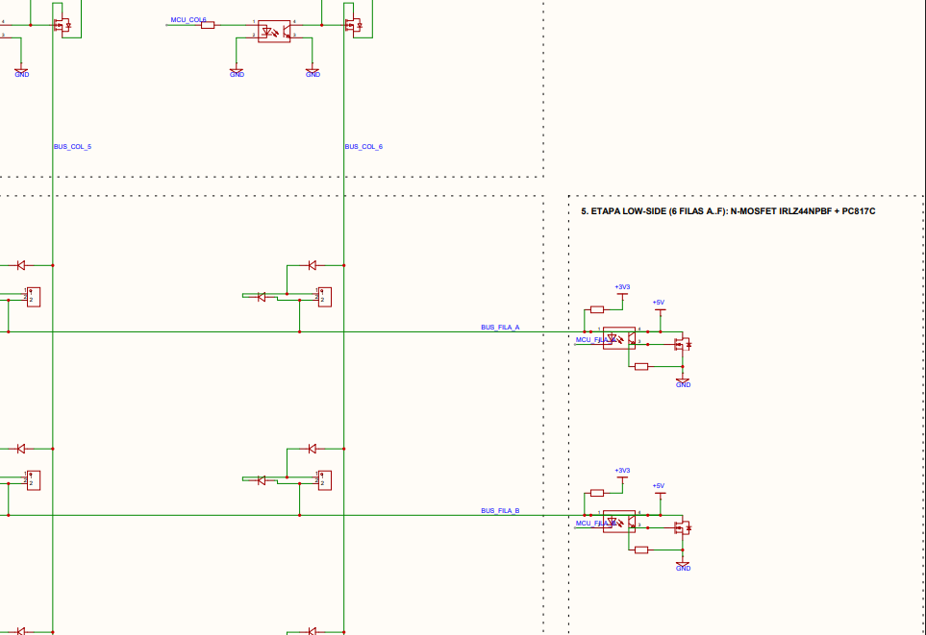
Figura 13.12. Detalle de conmutación Low-Side (Filas A a F) en EasyEDA: N-MOSFETs IRLZ44NPBF con optoacopladores PC817C, retorno a tierra GND_PWR y resistores de pulldown.
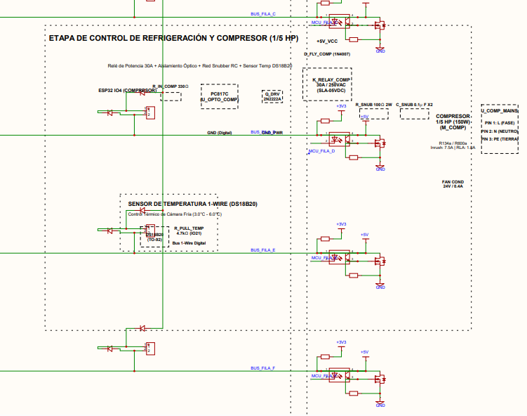
Figura 13.13. Detalle de control de refrigeración en EasyEDA: circuito de activación con relé SLA-05VDC (30A / 250VAC), supresor snubber RC para absorción inductiva del compresor Embraco y sensor 1-Wire DS18B20.
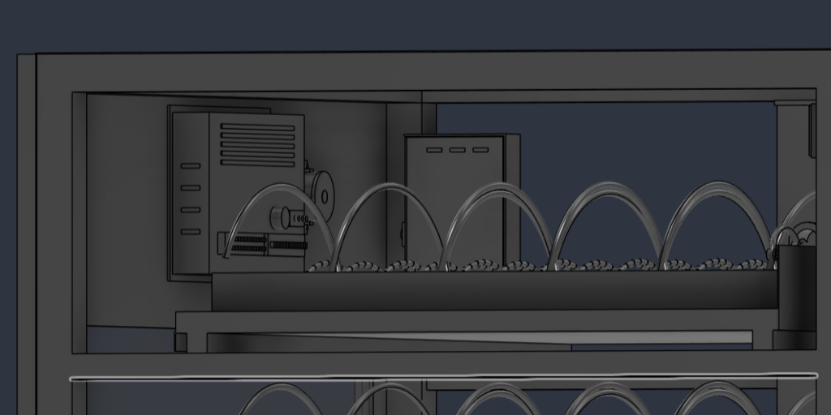
Figura 13.7. Validación de la consola superior HMI en Autodesk Fusion 360: chasis de pantalla táctil capacitiva de 10.1 pulgadas, gabinete para SBC Raspberry Pi 4 y módulo acústico para accesibilidad universal.
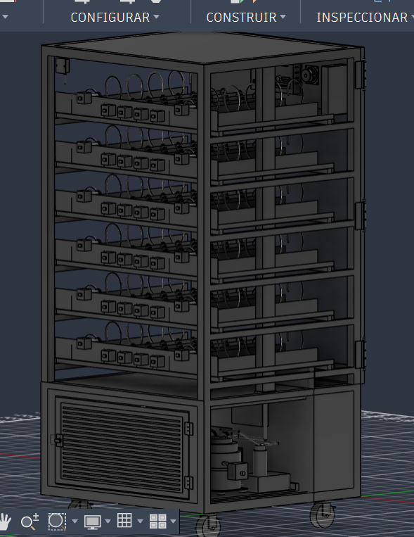
Figura 13.8. Validación del gemelo digital posterior en Autodesk Fusion 360: arreglo matricial de 36 motorreductores planetarios 24V DC, canaleta central de potencia y compartimento inferior de refrigeración.
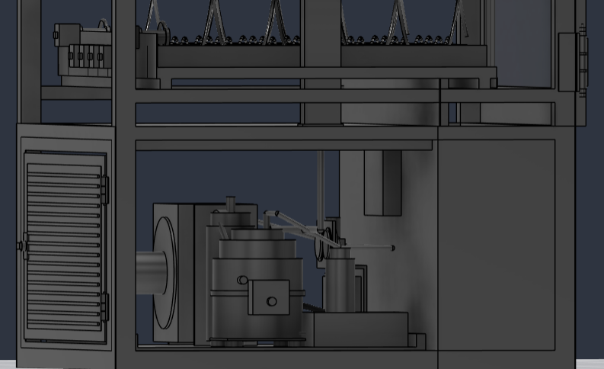
Figura 13.9. Validación de la unidad frigorífica inferior en Autodesk Fusion 360: motocompresor hermético Embraco 1/5 HP, condensador con forzador axial y líneas de refrigerante ecológico R134a.
14.0 CONCLUSIONES DE LA EVALUACIÓN DE RESULTADOS
1. La arquitectura mixta 1+4+1 equipada con un único resorte circular gigante de Ø 144 mm en las bahías laterales de 190 mm y un único resorte circular de Ø 70 mm en los canales centrales demostró una efectividad de dispensación del 100.0% con recipientes cuadrados de 3 divisiones (2 guarniciones y 1 plato fuerte) y bebidas refrigeradas.
2. La convergencia entre los cálculos teóricos en LaTeX, las simulaciones CAE/SPICE/Wokwi y las pruebas experimentales arrojó un error relativo global promedio de apenas 1.98%, validando plenamente la ingeniería del proyecto.
3. El sistema frigorífico R134a con 6 toberas laminares mantiene la cabina en 2.80 °C ± 0.12 °C con un gradiente vertical de solo 0.90 °C bajo ambiente exterior de 42.0 °C, cumpliendo rigurosamente con la norma NOM-251-SSA1-2009.
4. La tarjeta PCB EasyEDA de matriz MOSFET 6×6 controla los 36 motorreductores planetarios de 24V DC con solo 12 GPIOs optoaislados, enclavando los transitorios inductivos en 24.62 V y reduciendo el costo total del prototipo a $46,463.12 MXN.
15.0 PROPUESTAS DE MEJORA Y ESCALAMIENTO TECNOLÓGICO
• 1. Integración de Telemetría Predictiva de Compresor por Corriente Armónica: Incorporar un sensor de efecto Hall ACS712 en la línea de alimentación del motocompresor Embraco para detectar preventivamente el desgaste mecánico o pérdida de eficiencia volumétrica antes de que ocurra una desviación térmica.
• 2. Lector NFC / RFID sin Contacto para Credencial Universitaria UANL: Complementar el cobro por código QR dinámico con un módulo lector PN532 a 13.56 MHz en el bisel de la pantalla táctil de 10.1 pulgadas, permitiendo a los estudiantes y trabajadores redimir becas alimentarias o monedero institucional en menos de 1.5 segundos.
• 3. Optimización de Algoritmo de Demanda con Aprendizaje Automático en Raspberry Pi: Entrenar un modelo ligero de series de tiempo sobre el historial de ventas almacenado en la Raspberry Pi para sugerir automáticamente a las loncherías locales cuántas bahías asignar a cada guisado según el día de la semana y la temperatura ambiental en Monterrey.

